Appli Cav’in

"Dossier de spécification"
Bellon Delphine
Le Penven Marion
Parillaud Camille
2ème année
Octobre 2015
Version 0.2

sommaire

1 PRESENTATION 2
1.1. Fonctionnalités et contraintes générales 2
1.2. Configuration logicielle et matérielle d'exploitation 2
2 DESCRIPTION FONCTIONNELLE 3
3 Interfaces 4
3.1. Présentation de l'IHM 4
3.2. Description statique de l'IHM 4
3.3. Scénarios d'utilisation de l'IHM 4
3.4. Autres interfaces 5
3.4.1 Fichiers 5
3.4.2 Imprimantes 5
3.4.3 Serveurs extérieurs 5
3.5. Lancement de l'application 5
4 DESCRIPTION GENERALE DES TESTS DE RECETTE 5
5 Organisation du développement 5
5.1. Planning et responsabilités 5
5.2. Méthodes et outils 5
6 Annexes 6

PRESENTATION

Fonctionnalités et contraintes générales
L’application réalisée est une application de gestion de cave à vins. Elle permet à ses utilisateurs d’enregistrer les vins qu’ils possèdent et les bouteilles correspondantes. C’est ce qui constituera la partie appelée « cave à vins virtuelle ».
Cette application comportera également une « liste de souhaits » qui permettra d’enregistrer les vins que l’utilisateur souhaite acquérir.
Par ailleurs, l’application sera reliée à une base de données modifiable par tous les utilisateurs qui contiendra pour chaque vin plusieurs caractéristiques : nom, type, couleur, cépage, … Elle permettra notamment aux utilisateurs de faire des recherches sur les vins. A partir de cette base de données, l’utilisateur pourra décider d’ajouter un vin à sa cave ou à sa liste de souhaits. Il n’aura donc pas besoin de renseigner lui-même les informations concernant le vin, simplement le nombre de bouteilles qu’il possède ou souhaite acquérir.
On pourra accéder à cette base de données de deux manières différentes :
- Par une recherche manuelle en spécifiant les caractéristiques souhaitées
- En prenant une photo de l’étiquette d’une bouteille qui serait reconnue par l’application
Pour ce qui est des contraintes, l’application devra être réalisée sous Android Studio. De plus, le temps de réponse de l’application ne devra excéder 2 secondes pour aucune opération.

Configuration logicielle et matérielle d'exploitation
L’application réalisée devra tourner sous Android (probablement la dernière version) pour fonctionner sur un smartphone ou bien une tablette. Elle devra également pouvoir accéder à l’appareil photo du téléphone ou de la tablette.
Pour ce qui est de l’utilisation de la base de données, cela nécessitera un accès à internet.

DESCRIPTION FONCTIONNELLE

La figure ci-dessous est le diagramme de cas d’utilisation de l’application Applicav’in. Dans chacune des fonctionnalités, l’utilisateur sera l’acteur et le nom de la fonctionnalité sera le nom donné à la sous partie qui l’a décrit. La base de données sera mise dans un serveur extérieur, ainsi pour y accéder il faudra une connexion internet.
De plus, pour toutes les fonctionnalités, si l’application s’arrête brusquement, l’utilisateur devra rouvrir l’application. L’action qu’il était en train de faire (par exemple ajouter un vin), s’il n’a pas validé l’action, cette dernière ne sera pas effectuée après l’ouverture de l’application.
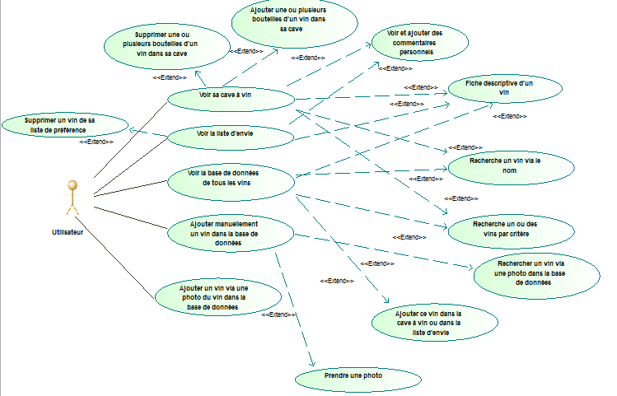

2.1 Voir sa cave à vin
La première fonctionnalité est d’avoir l’état de sa cave à vin « virtuel », c’est-à-dire voir tous les vins que l’utilisateur dispose dans sa cave avec le nombre de bouteille par vin. L’utilisateur aura aussi la possibilité de voir la description d’un vin, fonctionnalité 2.4.
Cette fonctionnalité n’a pas de pré et de post conditions pour cette fonctionnalité.

2.2 Voir la liste de souhaits
De même que pour la fonctionnalité précédente, le contenu de sa liste de souhaits s’affichera à l’écran avec possibilité d’avoir la description d’un vin (voir la sous partie 2.4).
La fonctionnalité « Voir la liste de souhaits » n’a ni besoin de pré ni post condition.

2.3 Voir la base de données de tous les vins
Le contenu de la base de données pourra aussi s’afficher à l’écran avec possibilité d’avoir la description d’un vin.
La fonctionnalité « Voir la base de données de tous les vins » aura besoin d’avoir accès à la base de données qui se trouvera sur un serveur extérieur, par conséquent il faudra que l’application ait accès à internet. L’appareil doit donc avoir une connexion internet.

2.4 Fiche descriptive d’un vin
Quand l’une des fonctionnalités précédentes est active, visualisation de la liste de souhaits par exemple, l’utilisateur pourra voir la description d’un vin, en sélectionnant ce dernier (appui court), pour ainsi connaître le nom, le cépage, l’année de production, l’origine, des remarques sur l’accorts avec différents mets et autres vins, et éventuellement voir l’étiquette du vin. Par conséquent, le détail du vin s’affichera à l’écran.
« Fiche descriptive d’un vin » aura besoin d’une connexion internet, car le détail du vin sera dans la base de données.
En même temps, que cette fonctionnalité, sur la fenêtre qui s’ouvrira on aura aussi accès aux commentaires de l’utilisateur (voir la fonctionnalité qui suit). La fenêtre se découpera en deux zones, une pour le détail du vin et une autre pour les remarques personnes de l’utilisateur.

2.5 Voir et ajouter des commentaires personnels sur un vin
L’utilisateur pourra commenter un vin de sa cave en ajoutant des remarques personnelles (par exemple : testé en 2015). Cette fonctionnalité se fera via la fonctionnalité 2.1 « Voir sa cave à vin » en cliquant sur le vin en question (appui court) comme pour voir la fiche descriptive du vin. La deuxième zone de la fenêtre correspondra donc aux remarques personnelles de l’utilisateur qu’il pourra changer en cliquant sur cette zone (zone de saisie de texte).
La mise à jour des commentaires du vin de la cave sera une post condition.

2.6 Ajouter manuellement un vin dans la base de données
Cette fonctionnalité sert à étoffer la base de données, en rajoutant des vins au fur et à mesure. La base de données aura déjà une liste non exhaustive de vin. L’utilisateur devra, pour ajouter un vin, renseigner plusieurs champs, c’est-à-dire la description du vin (nom, date, type, cépage …), l’ajout d’une photo sera facultatif.
La fonctionnalité « Ajouter manuellement un vin dans la base de données » n’a pas besoin de précondition. La base de données sera mise à jour, ainsi l’ajout d’un vin est une post condition de cette fonctionnalité. La seule exception, qu’il faudra faire, est qu’on ne peut pas ajouter un vin alors que ce vin a déjà été ajouté (avec le même nom et la même description), ainsi l’application doit faire une vérification.
Diagramme de séquence :
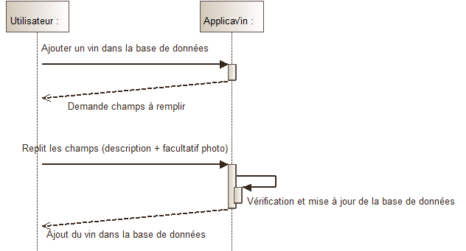

2.7 Ajouter ce vin dans la cave à vin ou dans la liste de souhaits
Pour que cette application soit utile, il faut que l’utilisateur puisse ajouter des vins à sa cave. De plus, un vin pourra être ajouté à la liste de souhaits. Ainsi, lorsque l’application est dans la fonctionnalité « Voir la base de données », quand l’utilisateur appuie (appui long) sur un vin en particulier, deux boutons apparaissent ; un pour ajouter ce vin à sa cave et un autre à sa liste de souhaits. Et il pourra aussi préciser le nombre de bouteilles du vin (par défaut une bouteille sera ajoutée).
Etre sur la page de la liste de vin de la base de données est une précondition. La mise à jour de la cave ou de la liste de souhaits est une post condition. On ne pourra pas ajouter dans la liste un vin déjà existant, juste augmenter le nombre de bouteille du vin en question, voir la fonctionnalité suivante.

2.8 Ajouter une ou plusieurs bouteilles d’un vin dans sa cave
Après avoir ajouté un vin à sa cave, l’utilisateur pourra ajouter une ou plusieurs bouteilles d’un vin (par exemple, trois bouteilles de Cadillac ont été rachetées). Pour cela, l’application devra être sur la liste des vins de sa cave, et en appuyant longtemps sur un vin, un bouton (+) et un bouton (-) s’afficheront. Le premier bouton servira donc à augmenter le nombre de bouteilles, le deuxième exécutera la fonctionnalité suivante.
Cette fonctionnalité a besoin d’être dans la fonctionnalité 2.1. La mise à jour de la cave (l’ajout de bouteilles d’un vin en particulier) est une post condition.

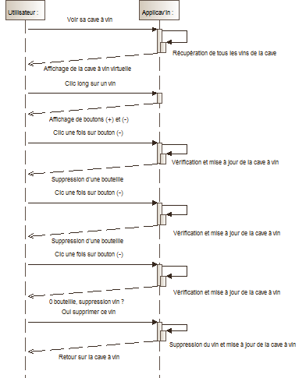
2.9 Supprimer une ou plusieurs bouteilles de vin dans sa cave
C’est la même fonctionnalité que celle qui précède, mais c’est pour supprimer des bouteilles (par exemple, une bouteille de bordeaux a été bue) grâce au bouton (-) afin d’avoir la réalité de la cave à vin sur son application.
La fonctionnalité 2.1 est une précondition Une mise à jour se fera après avoir cliquée sur le bouton (-). . On ne pourra pas supprimer plus de bouteilles du vin que contient la cave. Lorsqu’on arrive à 0 bouteille d’un vin, un message demandera si l’utilisateur veut bien enlever le vin de sa cave.
Diagramme de séquence :

2.10 Supprimer un vin de sa liste de souhaits
La suppression d’un vin de la liste de souhaits pourra se faire en cliquant longtemps sur un vin.
« Supprimer un vin de sa liste de souhaits» aura comme précondition la fonctionnalité 2.2. Après la validation de la suppression, la liste s’actualisera. On ne pourra pas supprimer plus de vins que contient la liste ou la cave.

2.11 Rechercher un vin via le nom
Pour accéder plus rapidement à un vin en particulier en connaissant le nom dans la cave à vin « virtuelle » ou dans la base de données, cette fonctionnalité pourra faire ceci en indiquant juste le nom de ce vin.
Pour effectuer cette fonctionnalité, il faudra avant tout être sur la page du contenu de la cave ou de la base de données. Pour la post condition, le vin en question s’affichera à l’écran si le vin existe, et s’il n’existe pas un message apparaitra en disant que ce vin ne se trouve pas dans la cave.

2.12 Rechercher un ou des vins par critère
Cette fois ci, la recherche va se faire par critère (couleur, cépage, type …). C’est via la fonctionnalité « Rechercher un vin via le nom » qu’on pourra exécuter cette recherche par critère de la cave ou de la base de données. Ainsi on pourra remplir plus de champ.
Pour faire cette fonctionnalité « Rechercher un ou des vins par critère dans la cave », il faudra avant tout se trouver dans la fonctionnalité 2.12. Comme pour la fonctionnalité précédente, le ou les vins s’afficheront s’il y en a un qui correspond et sinon un message apparaîtra qu’aucun vin ne correspond à la recherche. Et on pourra avoir accès directement aux commentaires personnels de l’utilisateur des vins de cette nouvelle liste.

2.13 Prendre une photo de l’étiquette du vin
Cette fonctionnalité servira d’intermédiaire avec les autres fonctionnalités qui vont suivre. L’application devra utiliser l’appareil photo du téléphone ou de la tablette.

[Les deux derniers points seront en option, on les fera si le temps nous le permet.]

2.14 Rechercher un vin via une photo dans la base de données
Cette fonctionnalité sert à faire une recherche d’un vin en particulier en prenant une photo. Après que l’utilisateur est effectuer la fonctionnalité 2.16 « Prendre une photo de l’étiquette du vin », l’application pourra faire une recherche grâce à la comparaison des photos des vins qui existent dans la base de donnée.
Si la recherche n’aboutit pas, un message indiquera que l’application n’a reconnu aucun vin.

2.15 Ajouter un vin via une photo du vin dans la base de données
Cette fonctionnalité sert à ajouter un vin dans la base de données grâce à une photo de l’étiquette de la bouteille. L’application reconnaîtra le nom, le type … et si besoin l’utilisateur pourra rajouter ou modifier les champs de la reconnaissance d’image. Par conséquent, l’utilisateur doit prendre une photo directement via l’application (fonctionnalité 2.14), renseignera les champs si nécessaire.
Etre dans la fonctionnalité « Prendre une photo » est une précondition pour effectuer cette fonctionnalité, la base de données se mettra à jour après la reconnaissance.

Interfaces

Présentation de l'IHM
L’interface homme-machine sera interactive en mode graphique. Elle comprendra différents boutons afin de réaliser les différentes fonctionnalités. Il y aura aussi des zones de saisies pour renseigner la base de données ou encore faire une recherche. L’interface comprendra différentes parties :
- Une partie recherche et consultation (avec saisie des renseignements) pour trouver un vin dans sa cave ou dans la base de données. Les vins étant classés par types.
- Une autre partie afin d’ajouter ou de supprimer des vins dans sa cave.
- Une partie d’ajout de vin dans la base de données via une prise de photo et la saisie manuelle des données qui n’ont pas été trouvées sur la photo (comme les plats avec lesquels va le vin).

Description statique de l'IHM
Accéder à ma cave à vin
Recherche
Logo de l’application
CAV’IN
Accéder à ma liste de souhaits
Ajouter un vin à la base de données

Fenêtre principale : Elle comprend les différents choix de l’utilisateur.
  - Bouton pour faire une recherche dans la base de données (mène à l’écran ‘recherche’)
  - Bouton pour consulter sa cave à vin (mène à l’écran ‘cave’)
  - Logo application
  - Bouton accéder à ma liste de souhaits (mène à l’écran ‘souhaits’).
  - Bouton ajouter un vin à la base de données (même si recherche non nulle) (mène à l’écran ‘saisie’)

Rechercher
Zones de saisie pour la recherche
Recherche
Recherche par comparaison avec une photo
Retour
Ecran recherche BdD : Il donne accès à la base de données.
  - Il y a plusieurs zones de saisie : La première affichée est celle par nom puis si on appuie sur le bouton ‘+de critères’, d’autres champs de recherches s’affichent (type de vin, cepages…)
  - Bouton valider la recherche (mène à une liste correspondant à la recherche, écran ‘résultat recherche’)
  - Bouton recherche par comparaison avec une photo (mène à l’appareil photo du téléphone et permet, à partir de la prise d’une photo de rechercher un vin dans la base de données.
  - Bouton retour (mène à la fenêtre principale)

Liste des vins trouvés
Résultat de la recherche
Retour
Ecran résultat de recherche :
  - Affiche si la recherche est nulle
  - Affiche une Liste des vins correspondant à la recherche (si la recherche est non nulle) :
    - Appui court sur le nom d’un vin-> fiche descriptive + fiche commentaire qui est modifiable par clic dans la zone
    - Appui long sur le nom d’un vin-> menu :
          - ajout vin à la liste de souhaits
          - ajout vin à la cave
          - changement du nombre de bouteilles avec + et – (Le nombre 1 est mis par défaut)
  - Bouton retour (mène à la fenêtre principale)

Recherche d’un vin dans la cave
Liste des vins de la cave
Votre Cave
Ajouter un vin à la cave
Retour
Ecran cave : Il permet d’effectuer n’importe quelle action sur sa cave virtuelle.
  - Affiche la liste des vins
  - Bouton ajout d’un vin (mène à l’écran recherche BdD)
  - Bouton rechercher un vin (mène à l’écran recherche cave)
  - Appui court sur le nom d’un vin -> fiche descriptive (avec la photo) + fiche commentaire qui est modifiable par clic dans la zone
  - Appui long sur le nom d’un vin -> ajout ou supprimer avec système +/- et quand c’est 0 demande si on veut supprimer le vin de la liste.
  - Bouton retour (mène à la fenêtre principale)

Ecran recherche dans la cave :
  - Il y a plusieurs zones de saisie : La première affichée est celle par nom puis si on appuie sur le bouton ‘+de critères’, d’autres champs de recherches s’affichent (type de vin, cépages…)
  - Bouton valider la recherche (mène à une liste correspondant à la recherche, écran ‘résultat recherche de la cave’)
  - Bouton retour (mène à l’écran ‘cave’)

Ecran résultat de recherche de la cave: Rend une liste réduite de la cave
  - Affiche si la recherche est nulle
  - Affiche une Liste des vins correspondant à la recherche (si la recherche est non nulle) :
    - Appui court sur le nom d’un vin-> fiche descriptive + fiche commentaire qui est modifiable par clic dans la zone
    - Appui long sur le nom d’un vin-> ajout ou supprimer avec système +/- et quand c’est 0 demande si on veut supprimer le vin de la liste.
  - Bouton retour (mène à la fenêtre principale)

Liste des vins de la liste des souhaits
Vos souhaits
s
Ajouter un vin à la liste des souhaits
Retour
Ecran souhaits :
  - Affiche la liste des vins (ils n’appartiennent pas forcément à la cave)
  - Bouton ajout d’un vin à la liste des souhaits (mène à l’écran recherche BdD)
  - Appui court sur le nom d’un vin -> fiche descriptive + fiche commentaire qui est modifiable par clic dans la zone
  - Appui long sur le nom d’un vin -> demande si on veut supprimer le vin de la liste.
  - Bouton retour (mène à la fenêtre principale)

Valider
Champs à remplir
Ajouter un vin à la BdD
Ajouter une photo
Retour
Ecran saisie :
  - Zone de saisie des critères pour ajouter un vin (saisir manuellement tous les attributs d’un vin)
  - Bouton valider (mène à la fenêtre principale si tous les champs sont renseignés et sinon mène à un écran ‘erreur’)
  - Bouton joindre une photo de l’étiquette
  - Bouton retour (mène à la fenêtre principale)

Ecran erreur : Ecran qui s’affiche dès qu’une erreur est survenue ou quand il manque des informations. Précise le problème et laisse plusieurs choix :
  - Revenir à la page principale (mène à la fenêtre principale)
  - OK retourne sur la page en cours

Scénarios d'utilisation de l'IHM
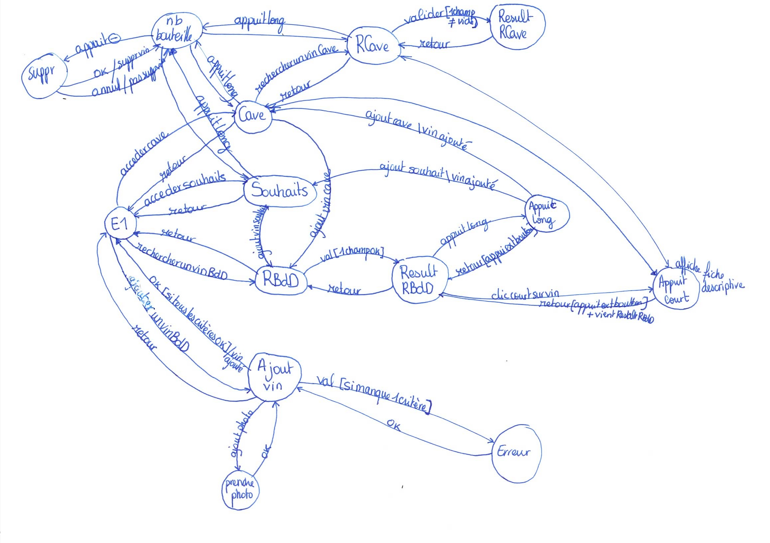

Autres interfaces

Fichiers
Ne s’applique pas ici

Imprimantes
Ne s’applique pas ici

Serveurs extérieurs
Il faut un accès au serveur qui contiendra la base de données des vins.

Lancement de l'application
Pour lancer l’application il faudra sélectionner l’icône ‘AppliCav’in’ sur l’écran du téléphone ou de la tablette Android utilisé.

DESCRIPTION GENERALE DES TESTS DE RECETTE
N° | Nom fonctionnalité | Type de test | Principe
1 | Voir sa cave à vin | Boite noire | Générer manuellement plusieurs listes de vins et vérifier l'affichage
 |  | Boite noire | Vérifier l'affichage d'une cave vide
2 | Voir sa liste de souhaits | Boite noire | Générer manuellement plusieurs listes de vins et vérifier l'affichage
 |  | Boite noire | Vérifier l'affichage de la liste vide
3 | Accéder à la base de données de tous les vins | Boite noire | Test aléatoire avec la fonction recherche
4 | Fiche descriptive d'un vin | Boite noire | Test aléatoire sur différents vins
5 | Voir et ajouter des commentaires sur un vin | Boite noire | Affichage des commentaires (vide au départ)
 |  | Boite noire | Test d'ajout de texte
 |  | Boite noire | Test d'enregistrement de texte
 |  | Boite noire | Test de modification de texte + affichage de cette modification
6 | Ajouter manuellement un vin dans la base de données | Boite noire | Ajouts de plusieurs vins dans la base de données
 |  | Boite noire | Vérification des cas où certains critères n'ont pas été complétés -> ajout tout de même
7 | Ajouter ce vin | Boite noire | Vérification de la forme des caractéristiques entrées
 |  | Boite noire | Vérification de la prise en compte dans la cave
 |  | Boite noire | Vérification de la prise en compte dans la liste de souhaits
8 | Augmenter le nombre de bouteilles de ce vin | Boite noire | Vérification dans la cave
 |  | Boite noire | Vérification dans la liste de souhaits
9 | Supprimer un vin | Boite noire | Vérification dans la cave
 |  | Boite noire | Vérification dans la liste de souhaits
 |  | Boite noire | Vérification du cas où la cave est vide
10 | Supprimer une ou plusieurs bouteilles d'un vin | Boite noire | Vérification dans la cave
 |  | Boite noire | Vérification dans la liste de souhaits
 |  | Boite noire | Vérification du cas où le nombre de bouteilles est déjà nul
11 | Rehercher un vin via un nom dans la cave | Boite noire | Test aléatoire sur plusieurs noms
12 | Rechercher de vins par critères dans la cave | Boite noire | Test aléatoire sur plusieurs critères
 |  | Boite noire | Vérification du cas où nom et critères sont saisis en même temps
 |  | Boite noire | Vérification du cas où on ne remplit aucun critère (affichage de toute la cave à vin)
13 | Rehercher un vin via un nom dans la base de données | Boite noire | Test aléatoire sur plusieurs noms
14 | Rechercher de vins par critères dans la base de données | Boite noire | Test aléatoire sur plusieurs critères
 |  | Boite noire | Vérification du cas où nom et critères sont saisis en même temps
 |  | Boite noire | Vérification du cas où on ne remplit aucun critère (affichage de toute la base de données)
15 | Prendre une photo de l'étiquette d'une bouteille | Boite noire | Vérification de l'enregistrement de la photo
16 | Rechercher un vin via une photo dans la base de données | Boite noire | Tests sur une même étiquette ave la même capture (+ photo moyenne qualité)
 |  | Boite noire | Tests sur une étiquette enregistrée dans la base de données avec des photos de mauvaise qualité
17 | (Ajouter un vin via une photo à la base de données) | Boite noire | Vérification sur l'ajout du vin en reconnaissant tous les critères (le nom, …)
 |  | Boite noire | Test avec l'ajout d'un vin déjà ajouté
 |  | Boite noire | Vérification sur l'ajout du vin en reconnaissant pas tous les critères

Organisation du développement

Planning et responsabilités
Le planning réalisé n’est qu’une estimation grossière du temps nécessaire à la réalisation du projet et est susceptible d’être modifié au cours de l’avancement. En effet, n’ayant jamais travaillé sur un projet de la sorte, il nous est d’autant plus difficile d’évaluer la durée nécessaire à la réalisation de chaque tâche.

Activités ou fonctionnalités à réaliser | Temps de réalisation estimé | Date de début | Date de fin | Membre chargé de la réalisation
REUNION | Semaine du 26 au 30 octobre
Dossier de conception | 1 semaine | 22/10/2015 | 01/11/2015 | TOUS
Documentation et prise en main de l'environnement de développement | 1 semaine | 22/10/2015 | 01/11/2015 | TOUS
REUNION | Semaine du 2 au 6 novembre
Voir sa cave à vin | 1 semaine | 17/11/2015 | 24/11/2015
Voir la liste de souhaits | 1 semaine | 17/11/2015 | 24/11/2015
Voir la base de données de tous les vins | 1 semaine | 17/11/2015 | 24/11/2015
Fiche descriptive d’un vin
REUNION | Semaine du 23 au 27 novembre
Voir et ajouter des commentaires personnels sur un vin | 1 semaine
Ajouter manuellement un vin dans la base de données | 1 semaine
Ajouter ce vin | 1 semaine
REUNION
Rechercher un vin via le nom
Rechercher un ou des vins par critère
Prendre une photo de l’étiquette du vin
REUNION
Ajouter une ou plusieurs bouteilles d’un vin dans sa cave
Supprimer une ou plusieurs bouteilles de vin dans sa cave
Supprimer un vin de sa liste de souhaits

Méthodes et outils
En ce qui concerne le développement, on choisit d’utiliser le langage UML pour formaliser l’idée que nous avons de l’application et qui nous donne ainsi une base de travail.
La documentation sera éditée au format PDF et créée avec l’éditeur de texte Word 2010.

Annexes
[ − glossaire,
- références bibliographiques, sites Web,
- format imposé pour les données, en entrée ou en sortie de l'application;
- référence des algorithmes imposés.]

VA, BV
V0 31/01/2000
planspec_v2.doc

